ФЕДЕРАЛЬНОЕ ГОСУДАРСТВЕННОЕ АВТОНОМНОЕ ОБРАЗОВАТЕЛЬНОЕ УЧРЕЖДЕНИЕ ВЫСШЕГО ОБРАЗОВАНИЯ «РОССИЙСКИЙ УНИВЕРСИТЕТ ТРАНСПОРТА»

(РУТ (МИИТ))

Институт транспортной техники и систем управления

Кафедра «Управление и защита информации»

ОТЧЁТ

О ЛАБОРАТОРНОЙ РАБОТЕ №1

По дисциплине «Информационное обеспечение систем управления»

ВАРИАНТ 3

Выполнил: ст. гр. ТУУ-411   
Белинский А.С.   
Проверил: к.т.н., доц. Васильева М. А.

Москва 2023

Оглавление

1. Цель 3

2. Порядок выполнения работы 3

3. Выполнение работы 4

3.1 Пункт 1 4

3.2 Пункт 2 5

3.3 Пункт 3 5

3.4 Пункт 4 6

3.5 Пункт 5 7

3.6 Пункт 6 7

3.7 Пункт 7 8

3.8 Пункт 8 9

3.9 Пункт 9 9

3.10 Пункт 10 10

4. Вывод 11

1. Цель

Цель работы заключается в выполнении каждого из указанных запросов SQL с использованием языка PostgreSQL и предоставлении точных и подробных результатов для каждого запроса.

1. Порядок выполнения работы
2. Показать все поля из таблицы Production.WorkOrder
3. Показать поля ProductID, StartDate, EndDate, ListPrice из таблицы Production.ProductListPriceHistory.
4. Показать информацию о товаре (ProductID, StartDate, EndDate, StandardCost) из таблицы Production.ProductCostHistory, где стандартная стоимость товара (StandardCost) варьируется от $12 до $17.
5. Из таблицы Production.WorkOrder показать поля WorkOrderID, ProductID, OrderQty, StockedQty, ScrapReasonID. Показать значения поля ScrapReasonID, не равные NULL.
6. Показать поля Name, ShipBase, ShipRate из таблицы Purchasing.ShipMethod. Из поля Name показать только те значения. которые содержат слово 'Fast' (Быстрый).
7. Из таблицы Sales.SalesTerritory показать название и код страны или её региона (Name, CountryRegionCode), и название части света (Group). Показать только города или регионы из списка ('Central', 'Canada', 'Germany', 'Australia', 'United Kingdom'). Использовать оператор IN.
8. Показать поля DepartmentID, ShiftID, StartDate, EndDate из таблицы HumanResources.EmployeeDepartmentHistory. Если дата окончания (EndDate) неизвестна, то показать текущую дату. Названия полей оставить без изменений.
9. Показать поля ProductID, Name из таблицы Production.Product с применением функции COALESCE(). Показать поле Meauserement, 90 так, чтобы, если значение в поле Size известно, то показать его, а иначе, показать значение в поле Color. Если и в поле Color значение неизвестно, то вывести значение 'UNKNOWN'.
10. Из таблицы Person.StateProvince показать ID (StateProvinceID) и название (Name) регионов или штатов, а также ID страны, на территории которой они располагаются (TerritoryID). Отсортировать строки таблицы в обратном алфавитном порядке в соответствии с названием регионов или штатов (Name).
11. Показать поле Name из таблицы Person.CountryRegion. Заменить название региона (Name) на NULL, если регион называется American Samoa. Названия полей оставить без изменений.

# Выполнение работы

## Пункт 1

Визуализация выполнения работы представлена ниже (Рисунок 1).

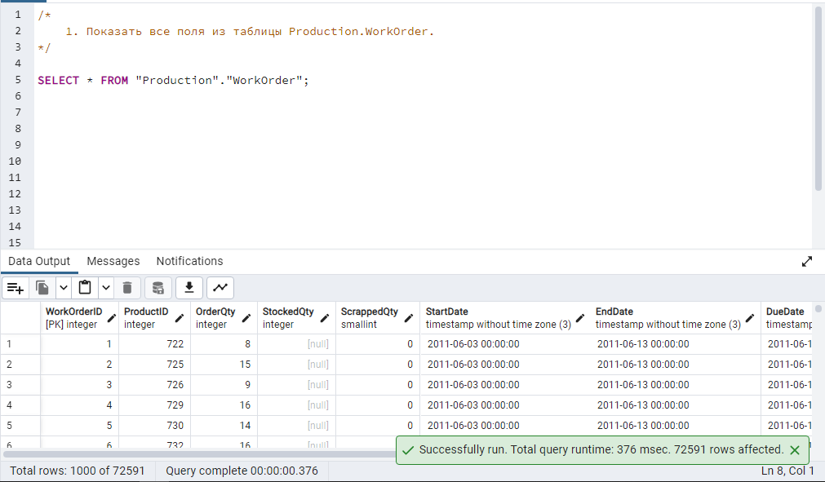Рисунок 1 – Визуализация выполнения пункта 1

## Пункт 2

Визуализация выполнения работы представлена ниже (Рисунок 2).

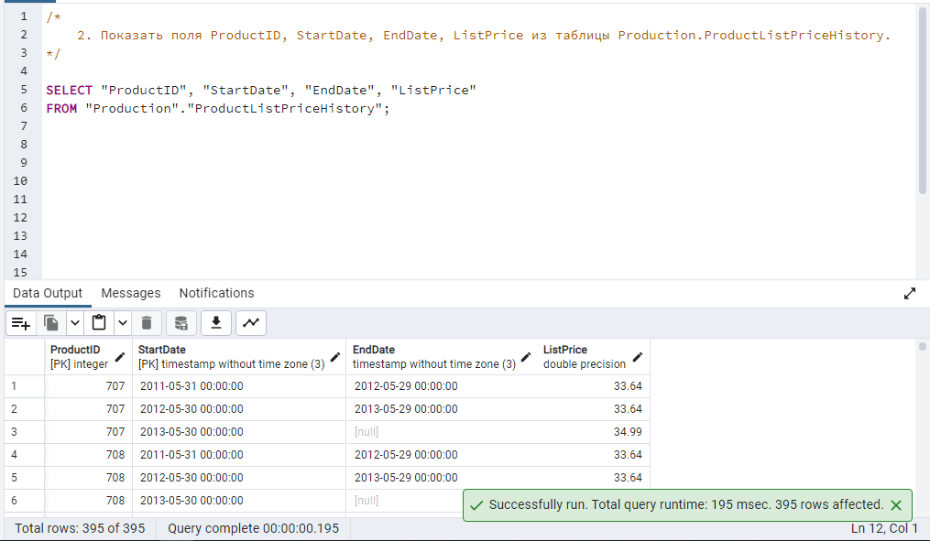

Рисунок 2 – Визуализация выполнения пункта 2

## Пункт 3

Визуализация выполнения работы представлена ниже (Рисунок 3).

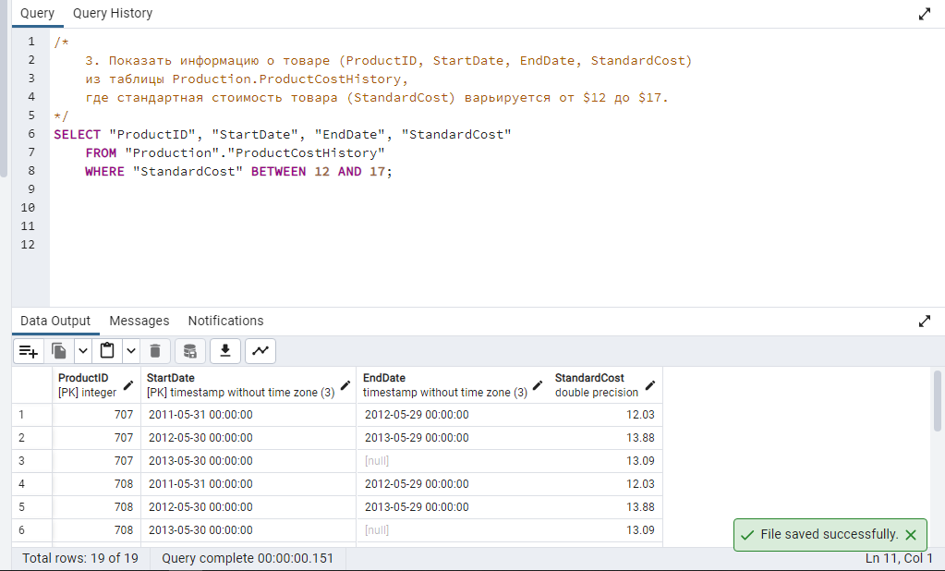

Рисунок 3 – Визуализация выполнения пункта 3

## Пункт 4

Визуализация выполнения работы представлена ниже (Рисунок 4).

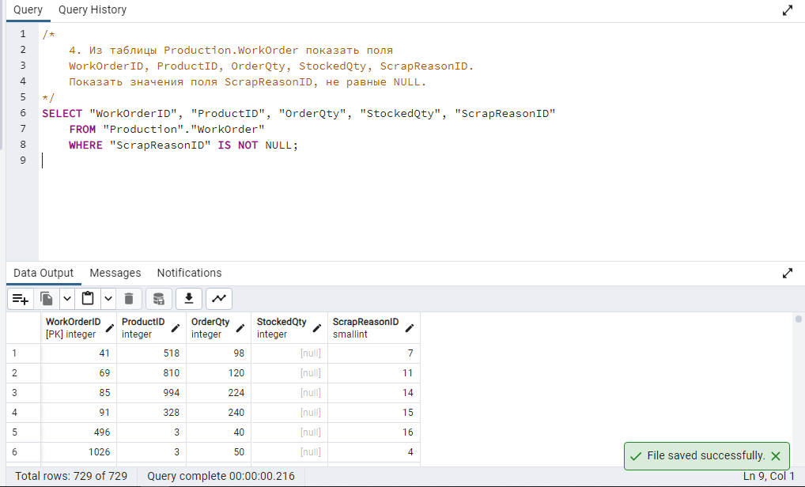

Рисунок 4 – Визуализация выполнения пункта 4

.

## Пункт 5

Визуализация выполнения работы представлена ниже (Рисунок 5).

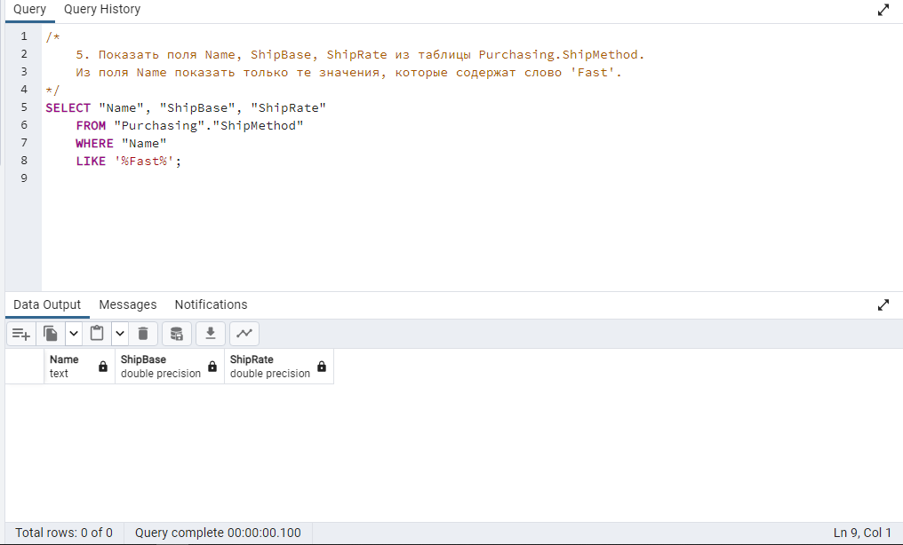

Рисунок 5 – Визуализация выполнения пункта 5

## Пункт 6

Визуализация выполнения работы представлена ниже (Рисунок 6).

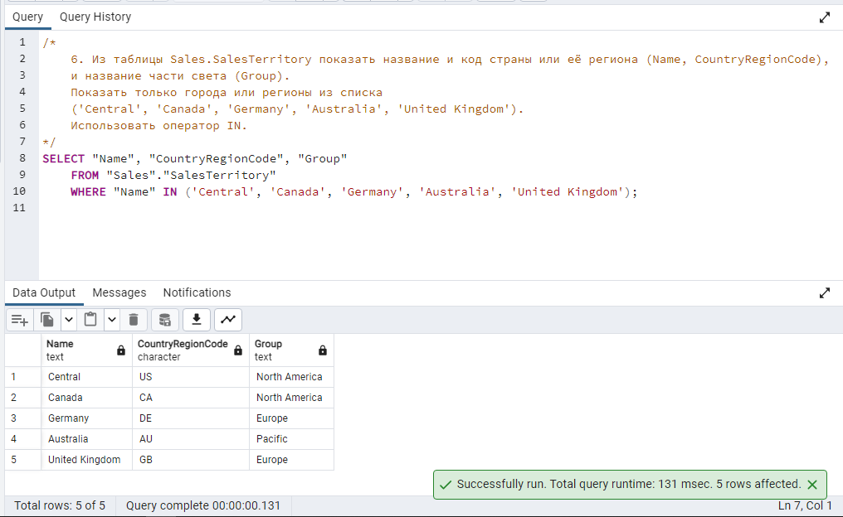

Рисунок 6 – Визуализация выполнения пункта 6

## Пункт 7

Визуализация выполнения работы представлена ниже (Рисунок 7).

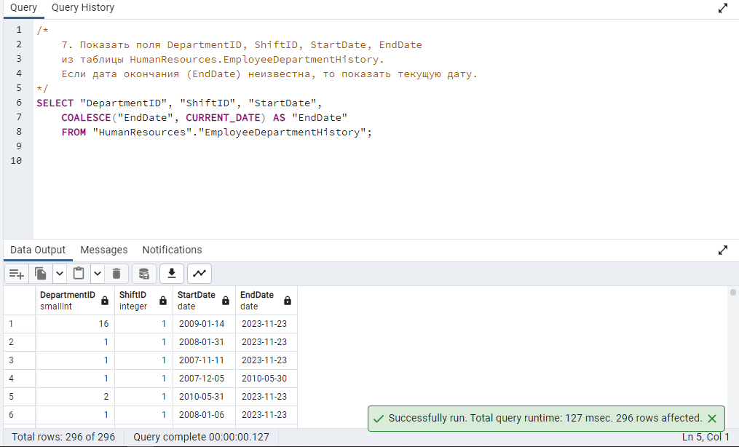

Рисунок 7 – Визуализация выполнения пункта 7

## Пункт 8

Визуализация выполнения работы представлена ниже (Рисунок 8).

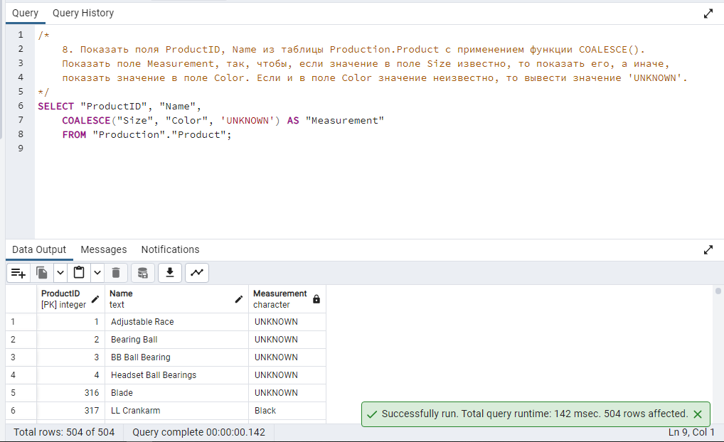

Рисунок 8 – Визуализация выполнения пункта 8

## Пункт 9

Визуализация выполнения работы представлена ниже (Рисунок 9).

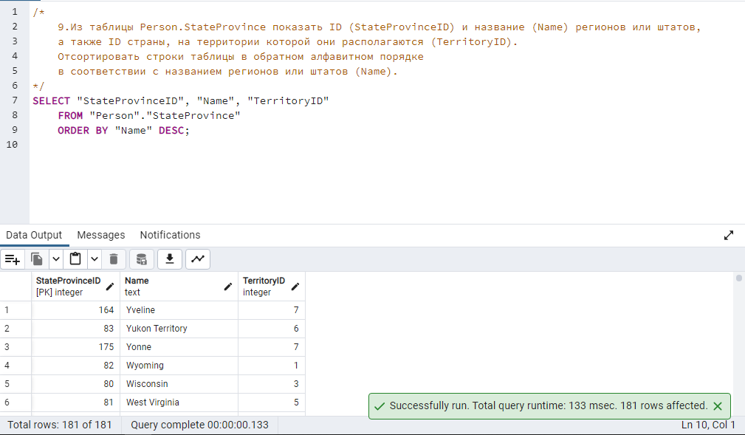

Рисунок 9 – Визуализация выполнения пункта 9

## Пункт 10

Визуализация выполнения работы представлена ниже (Рисунок 10).

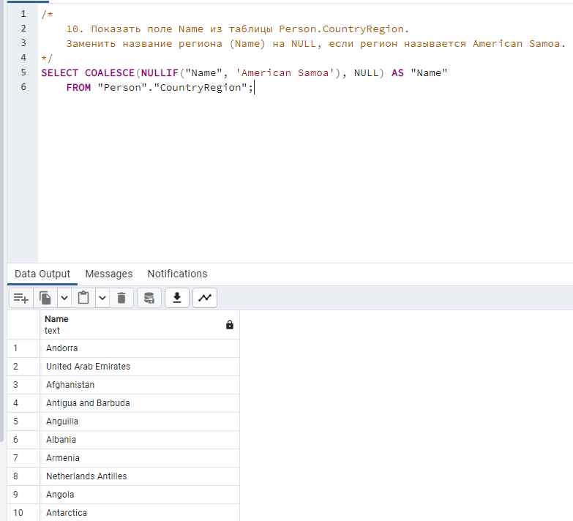

Рисунок 10 – Визуализация выполнения пункта 10

# Вывод

В ходе данной работы были успешно сформулированы и выполнены SQL-запросы для извлечения данных из таблиц базы данных с применением различных функций и операторов, предоставляемых языком SQL в СУБД PostgreSQL. Запросы включали выборку данных из нескольких таблиц, фильтрацию записей с использованием условных операторов таких как LIKE, IN и BETWEEN, а также применение функции COALESCE для обработки значений NULL.